Божко Сергій Миколайович

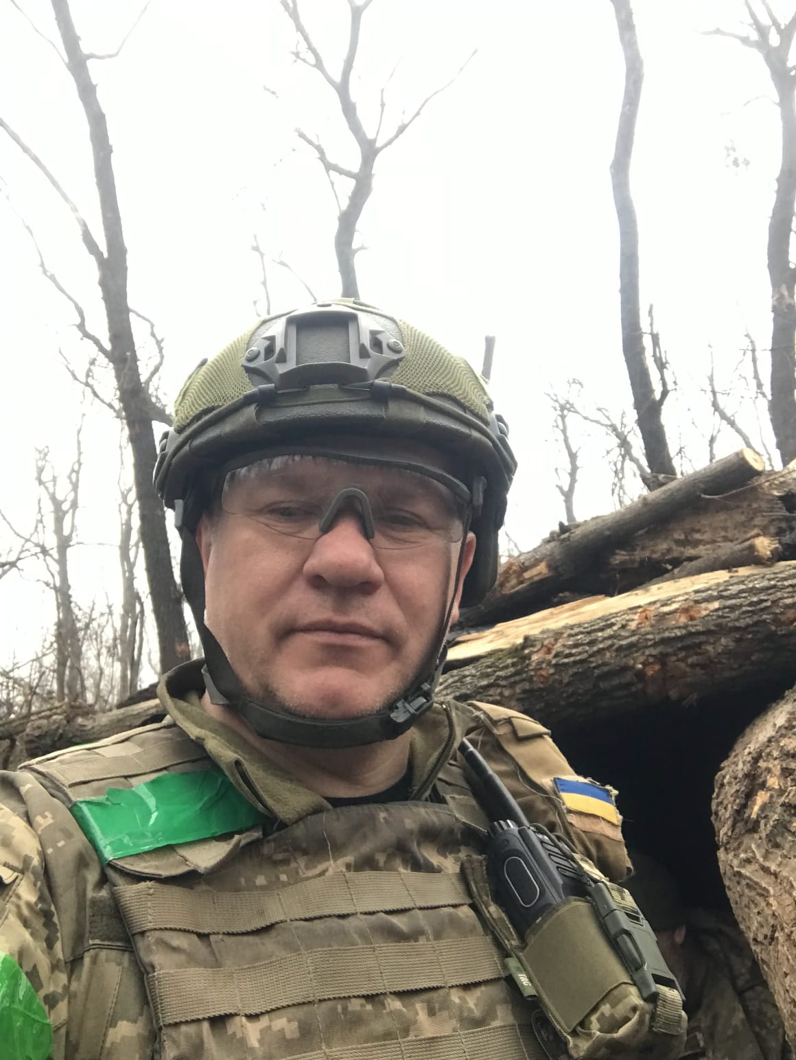
Дата народження: 19.10.1976
Дата смерті: 07.04.2025
Місце народження: с. Семенівка, Київська обл.
Місце загибелі: с. Степове, Запорізька обл.
Позивний: «Січ»
Звання: молодший сержант
Посада: водій 3-го мінометного розрахунку мінометного взводу роти вогневої підтримки військової частини А4100
Підрозділ: військова частина А4100

Народився Божко Сергій Миколайович 19.10.1976 року у селі Семенівка, Київської області, у великій і дружній родині, де ріс разом із двома братами. З дитинства вирізнявся добротою, щирістю та допитливістю. Навчався у місцевій школі, особливо любив природничі науки.
Після закінчення школи переїхав до Києва, де розпочав трудовий шлях. Працював у рекламних агенціях менеджером, а згодом — начальником відділу на поліграфічному комбінаті «Зоря». Щиро любив свою справу і досягав успіхів у всьому, за що брався.
У 2001 році одружився, виховував двох дітей, яким присвячував увесь свій вільний час. Був турботливим батьком і надійною опорою для своєї родини.
З початком повномасштабного вторгнення, 24 лютого 2022 року, Сергій одним із перших став до лав захисників Батьківщини. Уже наступного дня – 25 лютого – він зайняв оборону Києва на Броварському напрямку у складі 3-го стрілецького взводу 2-ї стрілецької роти 128-го окремого батальйону 112-ї окремої бригади територіальної оборони.
Практично безперервно Сергій Божко перебував у зоні бойових дій на різних напрямках. Спочатку це була оборона Харківської області (с. Пушкарне, с. Леб’яже, с. Верхній Салтів).
У вересні 2022 року офіційно призначений командиром першого відділення першого взводу. Потім оборона Луганської області (с. Білогорівка).
З березня 2023 року – учасник запеклих боїв за м. Бахмут (с. Іванівське), де керував відділенням і займався евакуацією поранених під вогнем противника.
Восени 2023 року пройшов курс підготовки командирів відділень у Німеччині, після чого знову повернувся на передову – в район с. Кліщіївка, де продовжував виконувати бойові завдання у складі роти.
У квітні 2024 року перевівся до 11-го окремого батальйону спеціального призначення 112-ї окремої бригади територіальної оборони, де служив у мінометному взводі роти вогневої підтримки на посаді водія, фактично виконуючи обов’язки командира мінометного розрахунку.
У травні – вересні 2024 року виконував бойові завдання на Херсонському напрямку. З кінця вересня – на Запорізькому напрямку в районі села Кам’янське.
Сергій Божко до останнього подиху захищав свою Батьківщину, він був мудрим наставником для молоді, надійним другом для побратимів, жодному не відмовив у допомозі. Він не боявся брати відповідальність, намагався берегти молодих, бо знав, що вони наше майбутнє. Під час обстрілів рятував поранених і забирав загиблих, ризикуючи своїм життям.
07 квітня 2025 року о 06:15 годині неподалік села Степове, Василівського району Запорізької області, виконуючи свій обов’язок, Сергій потрапив під мінометно-артилерійський обстріл та атаку ворожих ударних БпЛА. Унаслідок прямого влучання Сергій загинув.
Бойовий шлях Сергія Миколайовича — це приклад відваги, відповідальності, людяності та любові до Батьківщини.
Похований Божко Сергій Миколайович в селі Семенівка, Бориспільський район Київська область.
Нагороди:
- нагрудний знак «Золотий Хрест» від 03.04.2023 р. наказом головнокомандувача ЗСУ В. Залужного;
- орден “За мужність” ІІІ ступеня. Указ Президента України від 11 листопада 2025 року №839/2025.

